Projektdokumentation CultPlanet Onlineshop
FIAE-Umschulung · Lernfeld 12a · April 2026

1. Ausgangssituation
Im Rahmen der FIAE-Umschulung (Lernfeld 12a) war ein praxisnahes Softwareprojekt zu entwickeln, das mehrere Kernkompetenzen der Anwendungsentwicklung vereint: Datenbankmodellierung, Server-seitige Geschäftslogik, rollenbasierte Zugriffskontrolle, automatisierte Tests und eine vollständige Nutzerschnittstelle. Als Projektform wurde ein Onlineshop gewählt, da er alle geforderten Aspekte abdeckt und gleichzeitig praxisrelevante Anforderungen aus dem E-Commerce-Bereich spiegelt.

2. Zielsetzung
Ziel war eine voll funktionsfähige Webanwendung mit Shop-Betrieb, Benutzerverwaltung, Adminbereich und einer technisch anspruchsvollen Spezialisierung. Als Musskriterien wurden definiert: Produktkatalog mit Warenkorb und Bestellprozess, Authentifizierung mit drei Rollen (Kunde, Mitarbeiter, Admin), vollständig selbst entwickelter Adminbereich, eine Spezialfunktion (Tagesauktion), ein Individualprojekt (Mitarbeiterverwaltung) sowie automatisierte Tests für alle Kernfunktionen.

3. Projektumfang und Abgrenzung
CultPlanet ist ein vollständiger Spielzeug-Onlineshop mit neun Datenbanktabellen, drei Benutzerrollen (Kunde, Mitarbeiter, Admin) und 133 automatisierten Tests. Die Anwendung läuft lokal unter WAMP und nutzt Laravel 13, MySQL, Blade-Templates, Tailwind CSS v4 und Alpine.js.

Bewusst nicht umgesetzt wurden: echte Zahlungsabwicklung (wird simuliert), Echtzeit-Updates per WebSocket (Countdown per JS-Reload gelöst), ein externes Admin-Paket wie Filament (eigene Blade-Seiten), Bereitstellung auf einem öffentlichen Webserver (Live-Deployment) sowie eine mobile App. Diese Abgrenzungen wurden zugunsten von Codequalität, Verständlichkeit und vollständiger Eigenentwicklung getroffen. Die im Shop verwendeten Produktbilder sind frei zugängliche Platzhalterbilder – auf echte Produktfotos wurde aus urheberrechtlichen Gründen bewusst verzichtet.

4. Technische Umsetzung

Tech-Stack
- Backend: Laravel 13, PHP, MySQL (WAMP)
- Frontend: Blade-Templates, Tailwind CSS v4, Alpine.js
- Auth & Rollen: Laravel Breeze (Login/Registrierung), Spatie Laravel-Permission (3 Rollen)
- Erweiterungen: barryvdh/laravel-dompdf (PDF-Rechnungen), Mailpit (Test-Mailserver)

Phasenüberblick
Das Projekt wurde in sechs Phasen entwickelt. Phase 0 umfasste Grundkonfiguration, Layout und statische Seiten. Phase 1 brachte Authentifizierung und Rollenverwaltung. Phase 2 den Shop-Kern: Produkte, Session-Warenkorb, Bestellprozess, simulierte Zahlung und Bewertungssystem. Phase 3 den vollständigen Adminbereich mit Produkt-, Bestell- und Nutzerverwaltung. Als Spezialisierung folgte die Tagesauktion, als Individualprojekt die Mitarbeiterverwaltung mit Bereichen und Warnsystem.

Umsetzungsauszug: Gebots-Validierung
Die bid()-Methode im AuctionController prüft ein eingehendes Gebot in drei Schritten. Problem: zu niedrige, doppelte oder nachgelagerte Gebote müssen verlässlich abgefangen werden.

// Gebot entgegennehmen und validieren
public function bid(Request $request, Auction $auction)
{
// 1. Auktion muss noch aktiv sein
if ($auction->status !== 'aktiv' || $auction->abgelaufen())
return back()->withErrors(['amount' => 'Auktion bereits beendet.']);

// 2. Mindestgebot: aktuelles Höchstgebot + 1,00 €
$mindest = $auction->hoechstGebot() + 1.00;
if ($request->amount < $mindest)
return back()->withErrors(['amount' => 'Mindestgebot nicht erreicht.']);

// 3. Nutzer ist nicht bereits Höchstbietender
if ($auction->hoechstBieter()?->id === auth()->id())
return back()->withErrors(['amount' => 'Du bist bereits Höchstbietender.']);

Bid::create([/* Gebot speichern */]);
return back()->with('success', 'Gebot abgegeben.');
}
Abb. 1: Gebots-Validierung im AuctionController (vereinfacht)

5. Datenbankmodell
Das ER-Diagramm (Anhang: er_diagramm.drawio) zeigt alle neun fachlichen Tabellen des Projekts: users, products, orders, order_items, reviews, auctions, bids, departments, department_user. Abgebildet sind Spalten, Primär- und Fremdschlüssel sowie alle Beziehungen in Krähen-Fuß-Notation (1:N und N:M).

Hinweis: Die internen Tabellen des Pakets Spatie Laravel-Permission (roles, permissions, model_has_roles u. a.) wurden im Diagramm aus Gründen der Übersichtlichkeit nicht dargestellt. Das Diagramm konzentriert sich auf die fachlichen Projekttabellen. Die Rollenverwaltung ist über Spatie vollständig in Betrieb.

6. Qualitätssicherung
Die Anwendung ist durch 133 PHPUnit-Tests in 22 Testdateien abgesichert. Die Tests decken alle kritischen Bereiche ab:
- Authentifizierung & Rollen: Login, Registrierung, Rollentrennung, Middleware-Schutz
- Shop-Logik: Warenkorb, Bestellprozess, Lagerbestand, Preisspeicherung
- Auktion: Gebots-Validierung, Grenzwerte, Auktionsende, automatische Bestellanlage
- Mitarbeiterverwaltung: Bereiche, Zuweisung, Warnsystem
- Sicherheit: Zugriff auf fremde Bestellungen, ungültige Eingaben

Tests werden nach jeder Änderung mit »php artisan test« ausgeführt. Alle 133 Tests sind grün.

7. Probleme und Lösungen

Timezone: Auktionen starteten nie
Laravel ist standardmäßig auf UTC eingestellt. Da Admins Startzeiten in Mitteleuropäischer Zeit (CEST = UTC+2) eingaben, die Werte aber ohne Umrechnung gespeichert wurden, lieferte now() stets einen zwei Stunden früheren Zeitstempel. Die Bedingung start_time ≤ now() war dadurch nie erfüllt Auktionen wurden nie aktiviert. Lösung: 'timezone' => 'Europe/Berlin' in config/app.php.

Lagerbestand bei gleichzeitigen Auktionen
Es dürfen höchstens so viele geplante oder aktive Auktionen für ein Produkt existieren wie Stückzahl im Lager vorhanden ist. Der tatsächlich verfügbare Lagerbestand wird als stock minus Anzahl aktiver oder geplanter Auktionen berechnet. Dieser Wert wird beim Warenkorb-Befüllen und bei der Auktionsplanung geprüft, sodass kein Produkt doppelt vergeben werden kann.

Entscheidung: Session statt Datenbankwarenkorb
Der Warenkorb liegt in der PHP-Session. Das ermöglicht Gastnutzern das Befüllen ohne Login und spart eine eigene Tabelle. Eine datenbankbasierte Lösung wäre erst nötig, wenn geräteübergreifende Persistenz gefordert wäre – im Schulkontext nicht relevant.

8. Fazit und Ausblick
Alle sechs Projektphasen wurden vollständig umgesetzt. Die Anwendung ist produktionsnah: Nutzer können sich registrieren, einkaufen, bewerten und an Auktionen teilnehmen. Admins verwalten Produkte, Bestellungen, Nutzerrollen, Auktionen und Mitarbeiterbereiche. Besonders die Tagesauktion als Spezialisierung war technisch anspruchsvoll und vereint Datenbankbeziehungen, Zeitsteuerung, Lagerbestandslogik, JavaScript-Countdown und E-Mail mit PDF-Anhang in einem Modul.

Mögliche Weiterentwicklungen wären eine Queue basierte E-Mail-Verarbeitung, eine eigene Adresstabelle für Lieferadressen sowie ein erweitertes Reporting. Im Rahmen des Schulprojekts wurden diese Punkte bewusst zurückgestellt, um Kernanforderungen vollständig und sauber umzusetzen.

9. Testaccounts & Kurzübersicht
Nach dem Start der Anwendung ist diese unter http://127.0.0.1:8000/shop erreichbar. Die folgenden Testaccounts stehen nach php artisan migrate --seed zur Verfügung. Kunden- und Mitarbeiteraccounts werden automatisch per Seeder angelegt. Der Admin-Account (admin@example.com) muss einmalig manuell registriert und die Rolle anschließend über die Datenbank oder einen separaten Befehl zugewiesen werden:

Rolle | E-Mail | Passwort
Admin | admin@example.com | 123456789
Kunde | anna.mueller@example.com | password

Kunde: Produkte ansehen, in den Warenkorb legen, bestellen, Bewertungen abgeben, an Auktionen bieten, Bestellhistorie einsehen & PDF-Rechnung herunterladen.
Mitarbeiter: Alle Kundenrechte plus Zugriff auf die Verkaufsübersicht (verkaufte Produkte pro Tag).
Admin: Vollzugriff: Produkte anlegen/bearbeiten, Bestellungen verwalten, Nutzern Rollen zuweisen, Auktionen planen, Mitarbeiterbereiche verwalten. Erreichbar über /admin/dashboard nach dem Login.
Hinweis: Zahlungen (PayPal, Sofortüberweisung) sind Attrappen ohne echte Transaktion. Die Auktionsfunktion ist unter /auktion erreichbar. Für das automatische Schließen abgelaufener Auktionen: php artisan auctions:close manuell ausführen.

Anhang A: Ablaufdiagramm
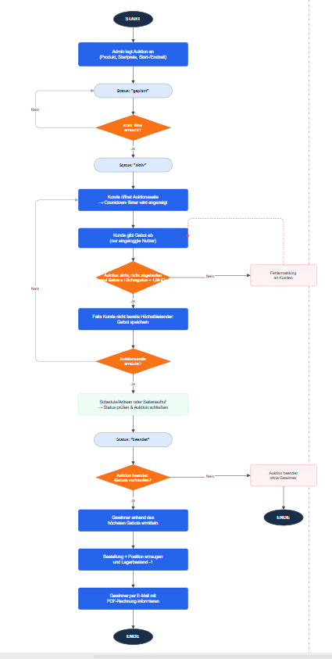

Anhang B: ER-Diagramm
